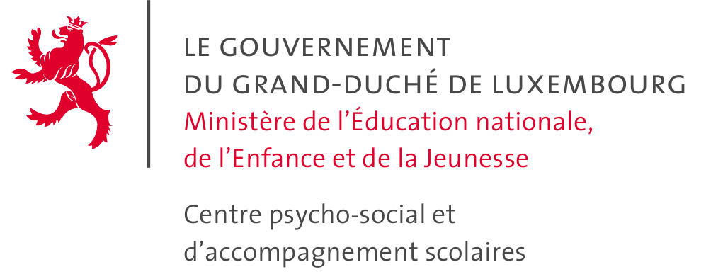 | 

Subvention pour ménage à faible revenu - Année scolaire
یارانه برای خانوادهای کم در آمد در سال تحصیلی 2020/2021

www.cepas.lu

والدین عزیز
برای بهره مندی از یارانه های خانوادهای کم درآمد ، لطفا از فرم درخواست (پرسشنامه زرد) از تاریخ 16 سپتامبر در مدرسه (مکتب ) استفاده کنید. (SePAS) 2020 در بخش خدمات روانی و اجتمایی

- درخواست برای یارانه های خانواده های کم درآمد باید هر سال تکرار شود
- این یارانه یک بار در سال و در ماه آوریل پرداخت خواهد شد.
- این پرسشنامه که باید هر چه زودتر از مدرسه (مکتب ) در خواست شود، باید قبل از تاریخ 31 اکتبر 2020 ارسال (روان) شود (مهر پستی به عنوان مدرک است ).
- هیچ درخواستی بعد از این تاریخ پذیرفته نمی شود
- توصیه می شود که درخواست خود را قبل از تعطیلات ماه نوامبر که از تاریخ 30.10.2020 (Sepas) شروع می شود به خدمات روانی و اجتمایی مدرسه (مکتب) ارسال (روان) کنید

متقاضیان :
کسانی که می تواند از یارانه برای خانواده های کم درآمد بهره مند شود

. 1. دانش آموزانی که در دبیرستان (لیسه) در تمام وقت هستند
. 2. دانش آموزانی که در دوره های آموزشی هستند مثل شاگرد و یک کار فرما دارند
و یا در خانواده ای زندگی می کنند که درآمد ماهیانه آن (به طور متوسط از 3 ماه قبل از درخواست) از مقدار مشخصی تجاوز نمی کند
مثال:
• از 2.551,95یورو - خانواده تک والدی با یک فرزند و یک درآمد ماهیانه کمتر
• - زن و شوهر با یک فرزند و با یک درآمد ماهیانه کمتر از 3.509.08 یورو
- زن و شوهر با دو فرزند و با یک درآمد ماهانه کمتر از4.146.80 یورو

Pour tout renseignement supplémentaire, vous pouvez vous adresser au SePAS de votre lycée
مراجعه کنید (sepas) برای اطلاعات بیشتر می توانید با بخش خدمات روانی و اجتمایی

 2604-5347

